渝北府地〔2025〕35号

重庆市渝北区人民政府
转发市政府关于渝北区农用地转用
实施方案批复的通知

区政府有关部门、回兴街道办事处、双龙湖街道办事处：
现将市政府《关于渝北区农用地转用实施方案的批复》（渝府地〔2025〕192号）转发给你们，请认真遵照执行。

重庆市渝北区人民政府
2025年3月31日
（此件公开发布）
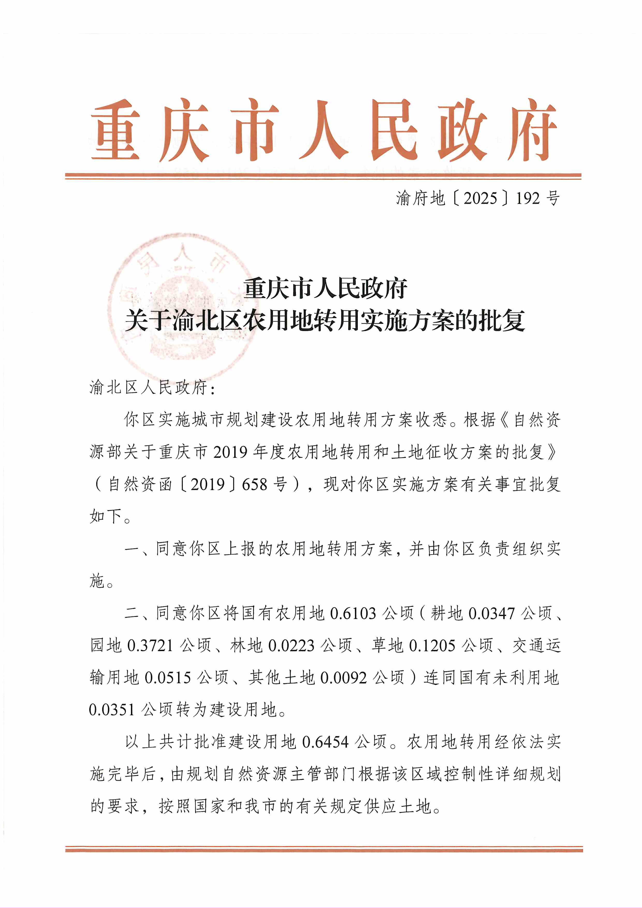
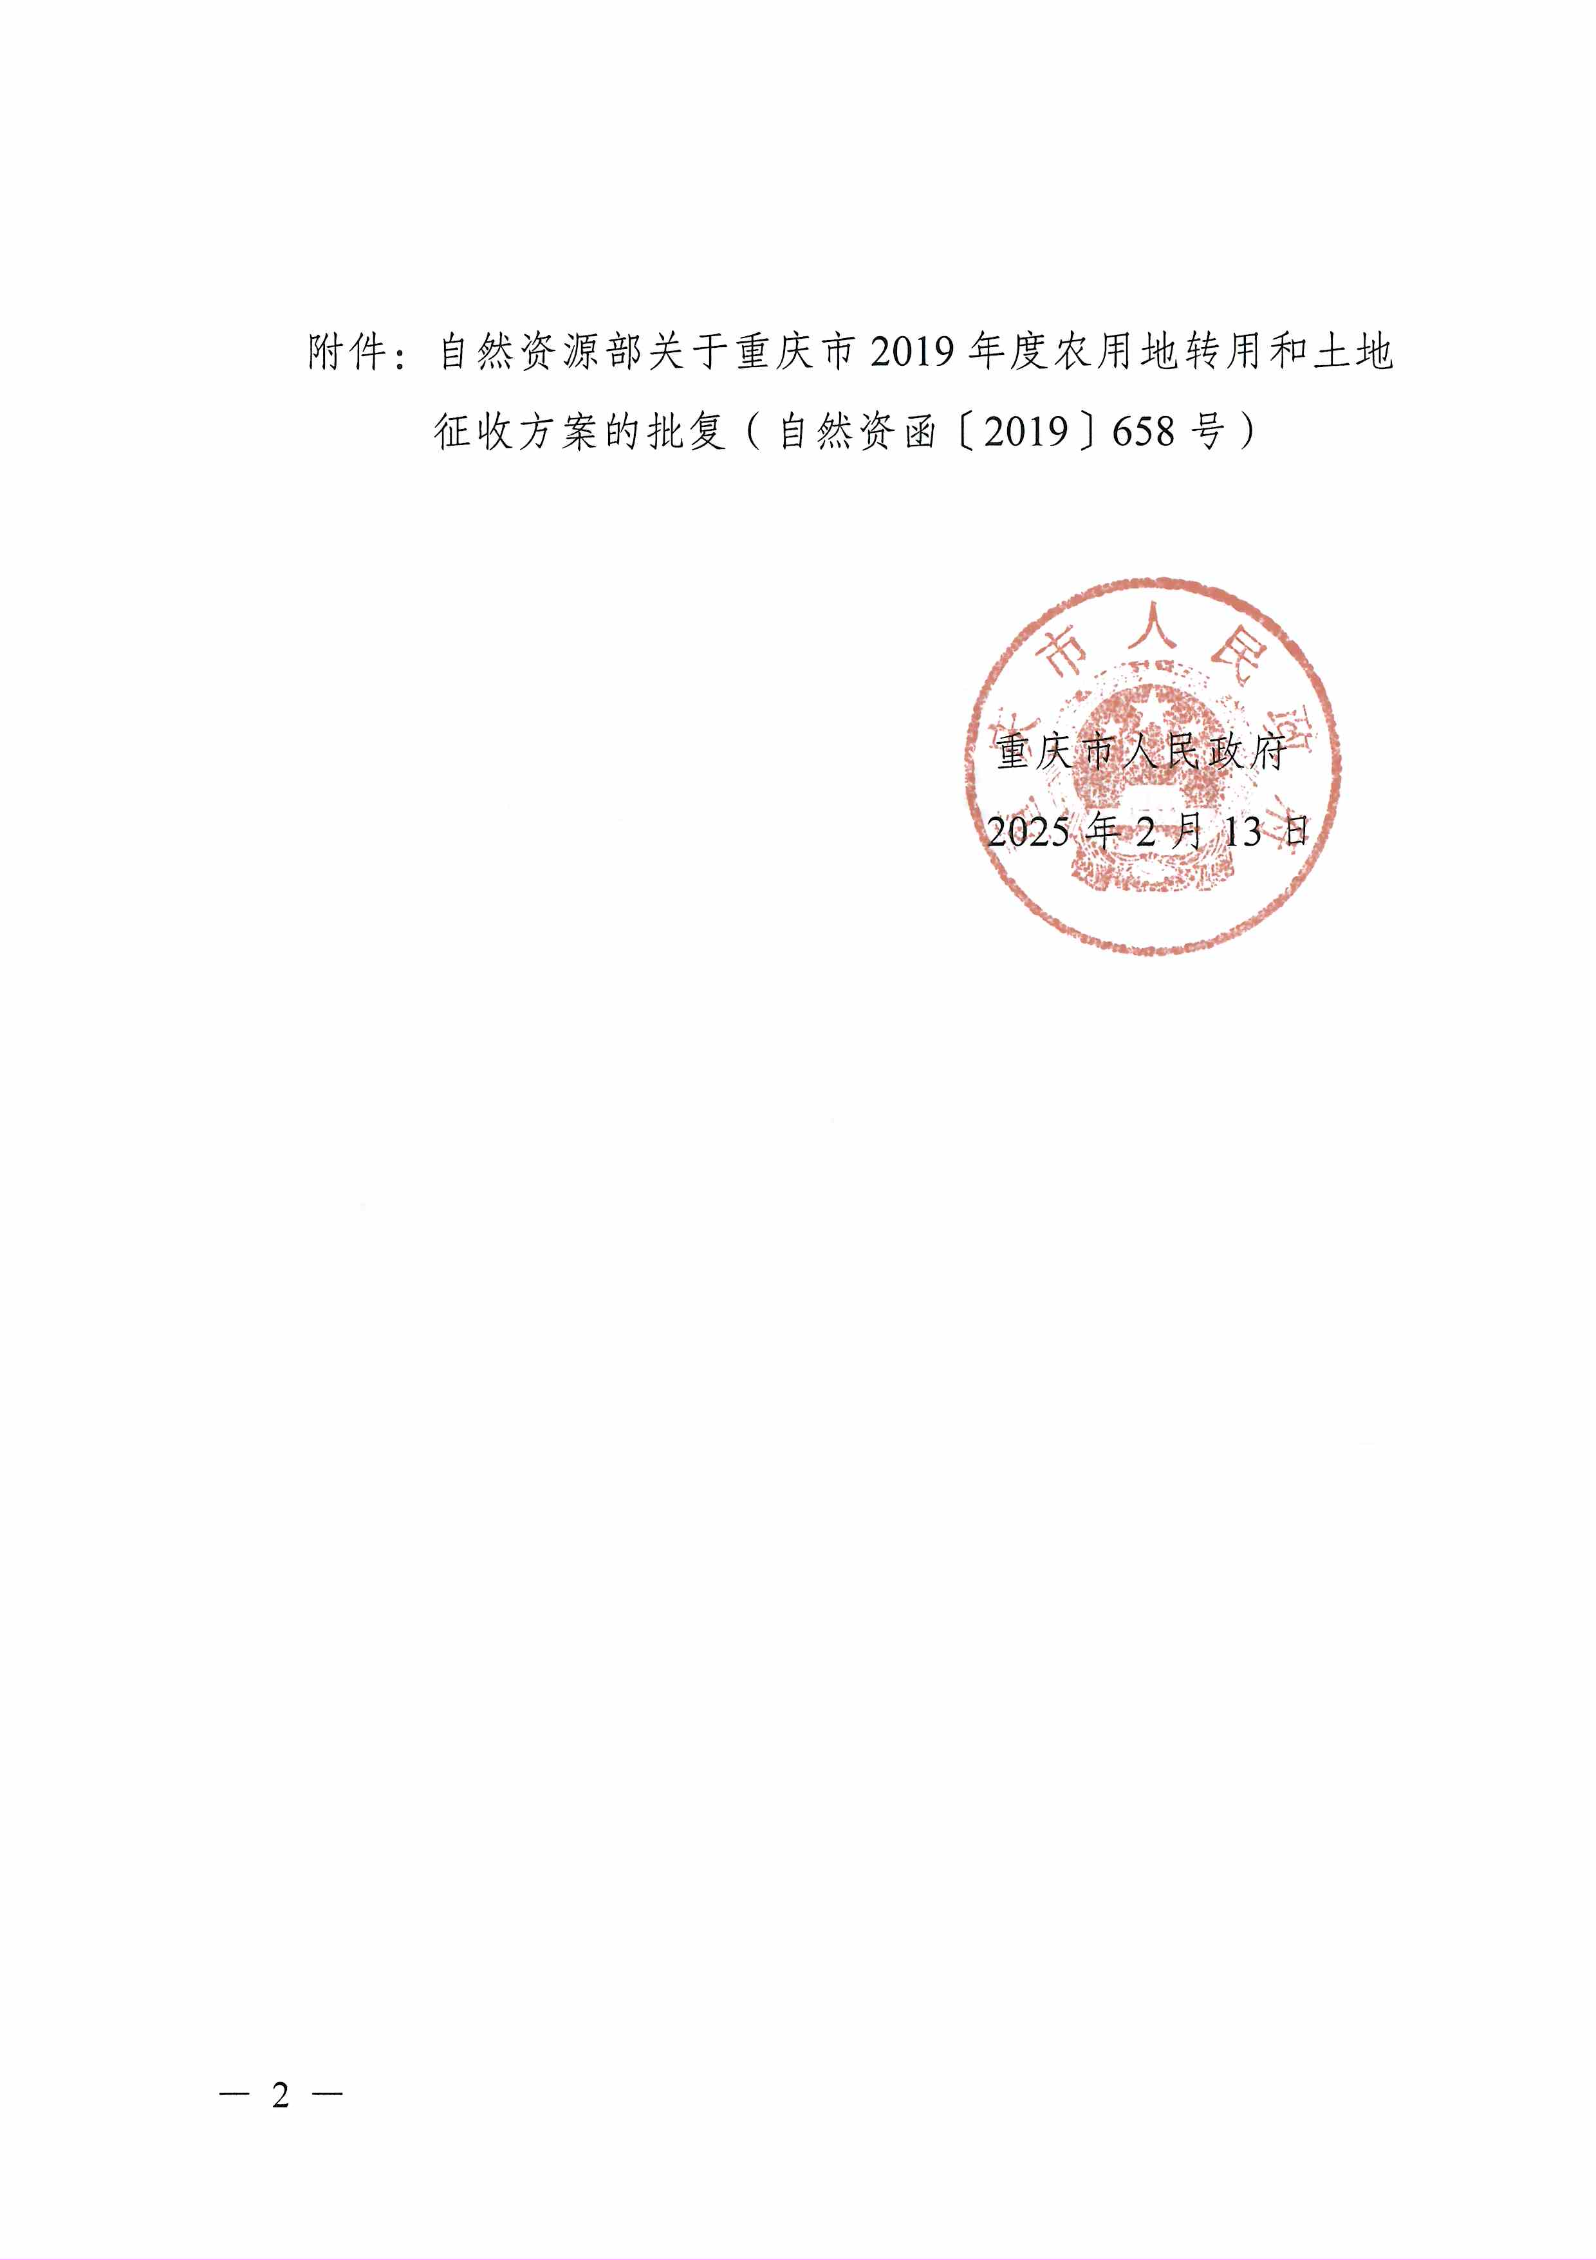
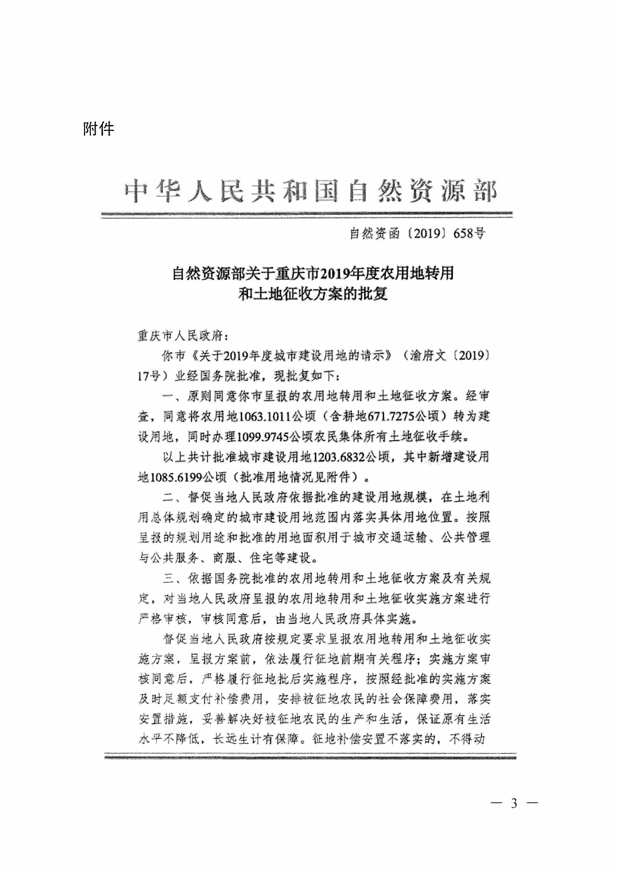
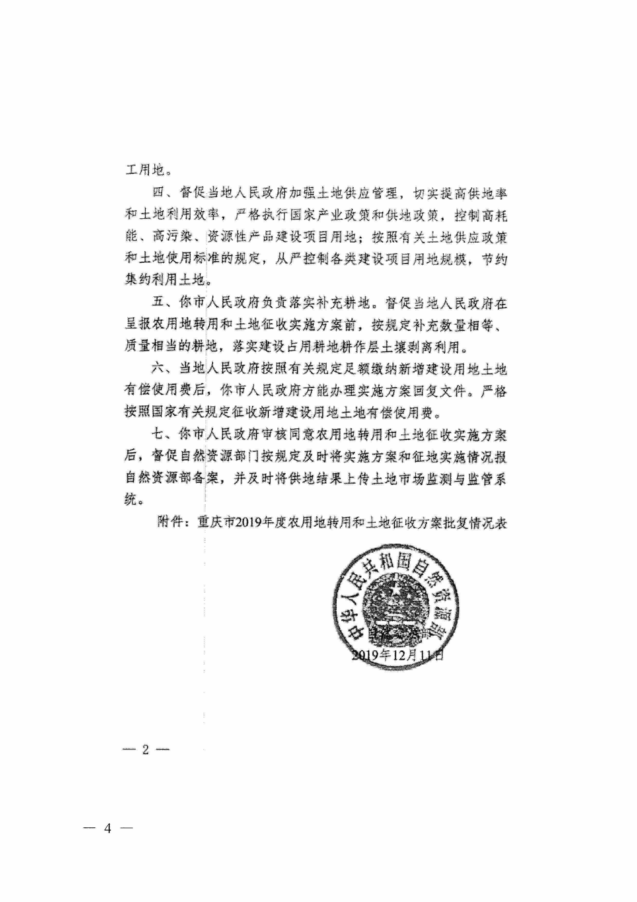
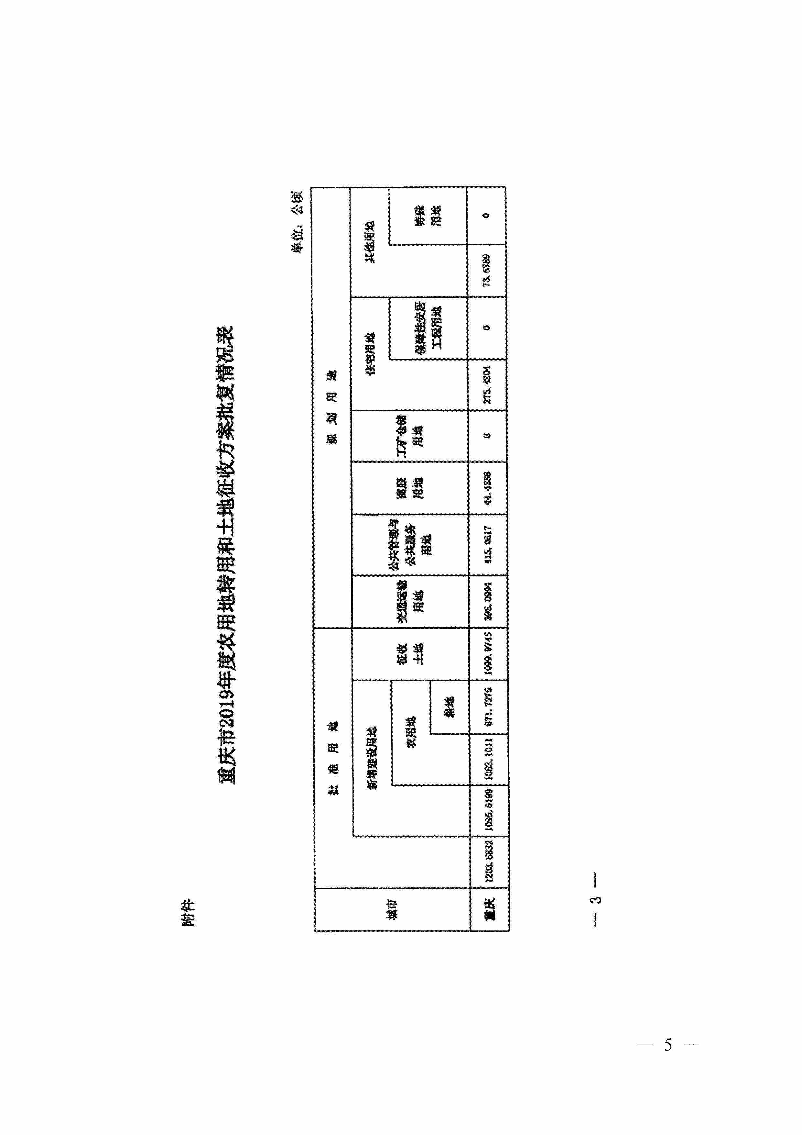
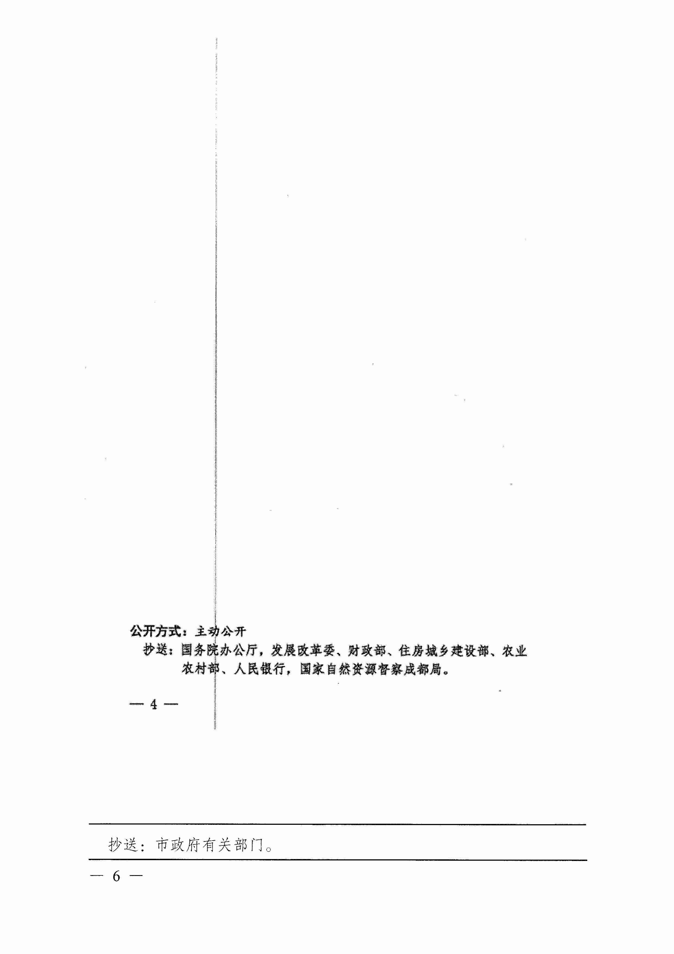

抄送：区林业局、区税务局。
重庆市渝北区人民政府办公室 2025年3月31日印发

